Yaprak
Yaprak, bitkinin metabolik açıdan en önemli ve en aktif organıdır. Yaprak, çoğu bitkide fotosentez ve terlemenin yapıldığı asıl organdır. Ayrıca gaz (CO₂, O₂) alışverişi ve buhar halinde dışarı su transferinin gerçekleştiği yerdir. Yapısının büyük kısmını yoğun kloroplast içerikli asimilasyon parankiması oluşturur. Kloroplastlardaki klorofil pigmenti nedeniyle genellikle yeşil renktedir. Her yaprakta mutlaka klorofil pigmenti vardır, aksi halde fotosentez yapamaz. Ancak bazen farklı renkteki pigmentlerin varlığı klorofilin yeşil rengini baskılar. Örneğin; Japon akçaağacının yaprakları hücre kofullarında yoğun olarak bulunan antokyan pigmenti nedeniyle kırmızı renkte görünürler.
Sonbaharda havaların soğumasıyla klorofil pigmenti parçalanır. Bu nedenle yaprağın yeşil rengi kaybolur ve bu durumda klorofilden daha dayanıklı olan karoten (turuncu) ve ksantofil (sarı) gibi daha önce klorofilin yeşili tarafından baskılanan pigmentlerin renkleri ortaya çıkar.
Yapraklar apikal meristem bölgesindeki yaprak primordiumlarından (yaprak taslakları) veya gövde nodyumlarındaki lateral uyku tomurcuklarından geliştikleri için mutlaka gövde nodyumlarında bulunurlar. Yaprak koltuklarında yani yaprak sapının gövdeye bağlandığı yerde ihtiyaca göre çiçek, dal veya yaprak verebilecek lateral tomurcuklar bulunur.
Yapraklar nodyumlara rastgele dağılmamışlardır. Bitkinin türüne özgü, değişmeyen, düzenli bir dağılım sistemleri vardır. Bir noddan karşılıklı olarak aralarında sabit bir açı (divergens açısı) yaparak birden fazla yaprak çıkabilir. Bu tip dizilişe dairesel diziliş denir. Bazen de her nodda yalnız bir yaprak olur. Bir üst noddaki yaprak altındakini gölgelememek için düşey düzlemde belli bir açı yaparak çıkar. Aynı açı bir üst nodda da tekrarlandığı için yaprakların gövde üzerindeki dizilişi sarmal bir görünüm gösterir. Bu durum tamamen bitkinin genetik programı tarafından yönlendirilir.
Gelişmiş tipik bir kapalı tohumlu bitkinin yaprağı üç kısımdan oluşur:
1*Yaprak ayası (Lamina) 2*Yaprak sapı (Petiyol) 3*Yaprak tabanı (Bazis)
1*Yaprak ayası (Lamina)
Yaprağın yassılaşmış, oldukça genişlemiş, ince ve yeşil kısmıdır. Yaprak ayasının şeklini ve genişliğini bitkinin ekolojik adaptasyonları ve kalıtsal özellikleri belirler. Yapraklar gövdedeki nodyumlardan çıkarlar. Yaprak ayası fotosentezin ve gaz alış verişinin gerçekleştiği bölgedir. Geniş yüzey alanı; fotosentez için daha fazla güneş ışığının soğurulması, gaz alış verişinin de daha etkin yapılması için atmosferle irtibatın artmasını sağlar. Laminanın genişliği bitkinin yaşadığı ortamla yakından ilişkilidir. Tropikal bölgelerde su bol, hava sıcaklığı ve nem oranı da yüksek olduğundan bitki örtüsü de yoğundur. Bu durum bitkiler arasında ışık için bir rekabet doğurur. Bu da bu tür bitkilerin ışığa ulaşmak için uzun boya ya da geniş laminaya sahip olmalarını gerektirir. Ayrıca yoğun nem nedeniyle bitkideki fazla suyun terlemeyle dışarı atılmasını sağlamak da geniş laminalar ile sağlanmaktadır. Muz buna en güzel örnektir.
2*Yaprak sapı (Petiyol)
Genelde ince, uzun veya kısa bir eksen olan sap lamina ile gövde arasında bir köprü olup yaprağı gövdedeki nodyumla birleştirir. Yaprak sapı, gövdeden gelen iletim demetlerinin yaprağa uzanmasını sağlar. Ayrıca, yaprak ayasını gövdeden uzak tutarak, ışıktan en verimli şekilde yararlanılmasını sağlar. Monokotil bitkilerin çoğunda yaprak sapı bulunmaz ve yapraklar gövdeye doğrudan bağlı olduğu için sapsız yaprak olarak isimlendirilir.
3*Yaprak tabanı (Bazis)
Yaprak sapının gövdeye bağlandığı genişlemiş kısmı olan yaprak tabanı birçok monokotil bitkide gövde etrafını çevreleyerek yaprak kınını oluşturur. Yaprağın güneşe göre duruş açısını ayarlamak ve koltuğundaki tomurcuğu kısmen de olsa örtmek gibi görevleri vardır. Yanal tomurcuklar (koltuk altı tomurcukları) yaprak koltuklarında gelişir. Büyüyen yanal tomurcuk, kendine ait bir tepe tomurcuğu, yaprakları ve yanal tomurcukları olan vejetatif bir dal oluşturur.
Yaprak morfolojisi bitki türleri arasında büyük değişiklik gösterir. Dolayısıyla bir yaprağın şekli, gövde üzerindeki düzenlenişi, damarlanma tipi ve kenar özellikleri bitkilerin teşhisinde ve sınıflandırılmasında kullanılır. Ancak yaprak morfolojisindeki değişimler daha çok yaprak ayasındaki çeşitlilik ile ilgilidir. Birçok bitki türü kendine özgü tipik yaprak şekline ve yaprak yapısına sahiptir. Yapraklardaki bu çeşitliliği, bitkinin kalıtsal yapısı ve yaşadığı çevreye bağlı olarak kazandığı adaptasyonlar sağlar. Ancak çoğu bitki türünde, yaprakların gerek morfolojisi gerekse anatomisi, fotosentez görevini bulunduğu koşullarda en verimli şekilde gerçekleştirecek ve su dengesini en iyi şekilde ayarlayacak özelliklere sahiptir. Örneğin çöl bitkileri, su stresinin çok olduğu koşullarda yaşar ve su kaybından kaçınmak zorundadır. Bu yüzden çöl bitkilerinin yaprakları ileri derecede indirgenerek dikene dönüşmüştür. Ayrıca bu bitkilerin gövde yüzeyi de kalın kütikula tabakası ile örtülüdür.
Bir yaprak parçalanmamış tek bir yaprak ayasına sahip ise basit yaprak adını alır. Eğer yaprak ayası iki veya daha fazla sayıda yaprakçıktan oluşuyorsa bileşik yaprak adını alır. Basit yapraklar düz, dişli veya loplu kenarlara sahiptir. Bileşik yaprakların ise "tüysü" ve "elsi" olmak üzere iki çeşidi vardır. Ayrıca basit yapraklar, bileşik yaprakları oluşturan yaprakçıklardan, yaprak sapının gövdeye bağlandığı yerde bir yanal tomurcuğu taşımasıyla ayırt edilir. Dolayısıyla bileşik yaprakların her bir yaprakçığının çıktığı noktalarda yanal tomurcuk bulunmaz.
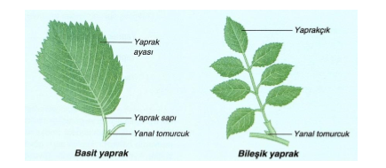
Yaprak damarlanması
Lamina metabolik açıdan çok aktif olduğu için yoğun bir madde iletim sistemine ihtiyacı vardır. Madde iletimi lamina içerisinde çeşitli şekillerde dağılım gösteren damarlar sayesinde gerçekleştirilir. Bir yaprakta damarlanma, gövdeden ayrılan iletim demetlerinin yaprak sapı aracılığıyla yaprak ayasına gelerek çeşitli şekillerde dağılması sonucu ortaya çıkar. Bu sayede, kökten gelen su ve minerallerin yaprağın tüm hücrelerine, yaprakta sentezlenen fotosentez ürünlerinin de bitkinin diğer organlarına iletimi sağlanır.
Bitki türleri arasında yapraklar, farklı damarlanma örnekleri gösterir.
Basit damarlanma: İğne yapraklılarda görülen tek bir damardan ibaret damarlanma şeklidir.
Çatalsı damarlanma: Ana damardan itibaren sürekli iki kola ayrılarak ilerleyen çatalsı damarlanma şeklidir.
Paralel damarlanma: Buğdaygiller ve zambaklar gibi çoğu monokotil bitkide görülen hemen hemen aynı kalınlıkta ve birbirine paralel damarlardan oluşan damarlanma şeklidir.
Ağsı damarlanma: Dikotil bitki yapraklarında görülen ağsı damarlanmada, belirgin olarak kalın ana damardan veya ortak bir noktadan çıkıp, çok fazla dallanarak daha ince kollara ayrılmış damarlar bulunur.
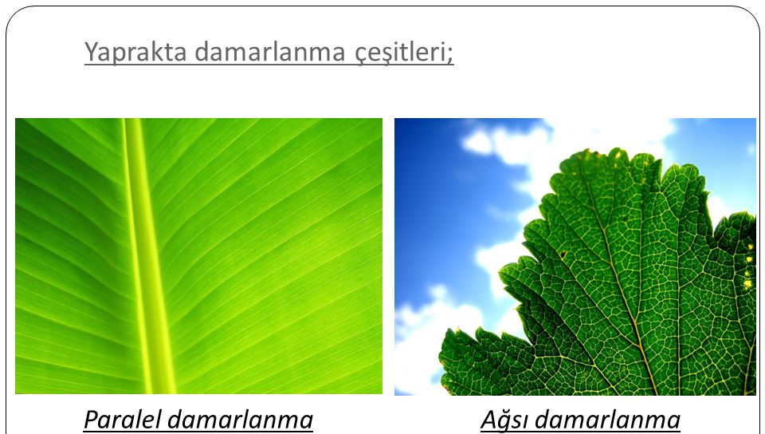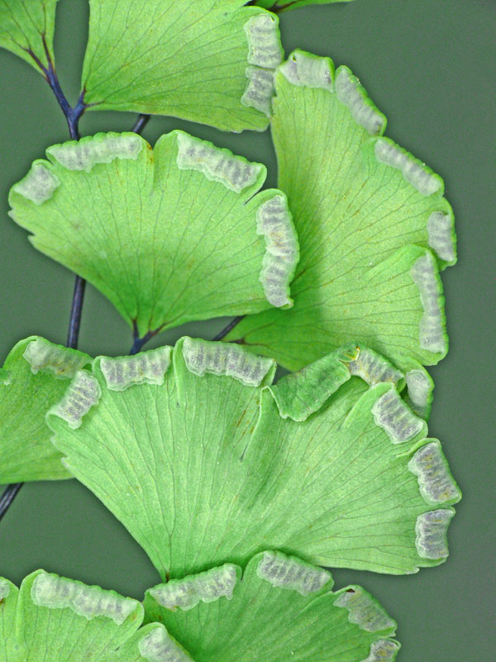

Yaprak Dokularının Organizasyonu
Yaprakların anatomisi, kök ve gövdeye göre daha basit olup bitki türleri arasında değişiklik gösterebilir. Kapalı tohumlu tipik bir dikotil bitkinin yaprağında üç doku sistemi bulunur.
1- Örtü doku → Epidermis
2- Temel doku → Mezofil
3- İletim dokusu → Ksilem ve floem
1-Örtü Doku (Epidermis); Yaprağın alt ve üst dış yüzeyini örten epidermis, karakteristik olarak hücre arası boşlukları olmayan ve genellikle tek sıra hücreden oluşan koruyucu dokudur. Yaprağı fiziksel hasarlara ve patojen organizmalara karşı korur. Kök ve gövdenin aksine yaprakta sekonder koruyucu dokular oluşmaz.
Bütün kara bitkilerinde, epidermis üzerindeki mumsu kütikula tabakası bitkinin su kaybını önleyen bir engel oluşturur. Kütikula tabakası genel olarak su sıkıntısı olan bitkilerde kalın, su sıkıntısı olmayan bitkilerde ise incedir. Ancak Akdeniz iklimi veya çöl gibi uzun süre yağmur almayan bölgelerde daha uzun süre su stresi yaşandığından kütükulanın üzerinde örtü tüyleri de bulunabilir.
Epidermisin altında parankima dokusundan farklılaşan ve epidermaya benzer fakat büyük hücreli olan hipoderma tabakası da bulunabilir. Hipoderma su depo etme görevi yaptığı için bitkini türüne ve habitatın su içeriğine göre 2-16 sıra hücreden oluşabilir.
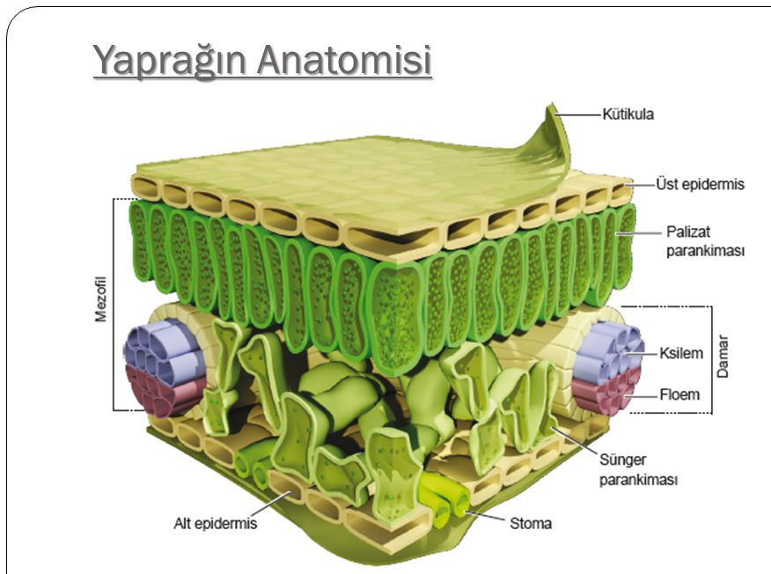
Epidermis tabakası yer yer stoma adı verilen açıklıklar tarafından kesintiye uğratılır. Stoma sistemleri, bekçi hücreleri adı verilen özelleşmiş epidermis hücreleri tarafından kuşatılmış küçük açıklıklardır. Stomalar, yaprak hücreleri ile çevredeki hava arasında gaz alış verişini sağlarlar. Ayrıca, bitkinin terleme (transpirasyon) adı verilen suyun buhar halinde atılması olayı stomalar yoluyla gerçekleşir. Stomalar, açılıp kapanarak terlemeyi kontrol ederler.
Bitkiler, fotosentezi en verimli şekilde sürdürebilmek için geniş yaprak yüzeyine sahip olmalıdırlar. Ancak, yaprak yüzeyi geniş olunca terleme ile su kaybı kaçınılmaz olur. Ayrıca, bitkiler fotosentez için atmosferde oldukça düşük miktarlarda olan CO₂'ye ihtiyaç duyarlar. Bu nedenle, stomalardan mezofil hücrelerine ulaşan CO₂'nin suda çözünmüş olması ve mezofil hücrelerinin daima nemli olması gerekir. İşte mezofil hücreleri nemli ve stomalar da açıksa, hava ile temas eden su molekülleri buharlaşır. O halde, fotosentezin sürdürülebilmesi için köklerden alınan suyun önemli bir miktarının terleme ile uzaklaştırılması gerekir.
Stomaların yapraktaki miktarları, derinlikleri ve sıklık dereceleri bitkinin kazandığı ekolojik adaptasyonlarına bağlıdır. Genel olarak, yaprakları su üstünde yüzen sucul bitkilerde stomalar yalnızca üst epidermiste bulunurken, su altında kalan yapraklarda stoma bulunmaz. Kurakçıl bitkilerde ise stomalar çoğunlukla yaprağın alt epidermisinde içe doğru çökük halde girintiler yapar. Bu girintilerde çok sayıda trikom (tüy) bulunur ve bunlar stoma çukurluklarındaki hava akımını kesip, nem kaybını dolayısıyla terlemeyi en aza indirgerler.
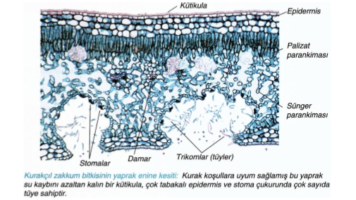
2- Temel Doku (Mezofil); Bir yaprağın temel dokusu alt ve üst epidermisi arasında sıkışmıştır. Bu bölge mezofil olarak isimlendirilir. Temel doku, kloroplastlara sahip asimleme parankiması hücrelerinden oluşmuş ve fotosentez için özelleşmiştir. Birçok dikotil bitki yaprağının mezofilinde birbirinden farklı palizat ve sünger parankiması olarak adlandırılan iki kısım bulunur. Palizat parankiması, bir ya da birden fazla tabaka şeklinde, genellikle hücreler arası boşlukları fazla olmayan silindirik hücrelerden oluşmuştur. Hücreleri bol kloroplastlı olup, kloroplastlar güneş ışınlarını daha kolayca alabilmek için çepere yakın ve tek sıra halinde dizilidir. Bu nedenle fotosentezin en yoğun gerçekleştiği mezofil bölgesidir. Sünger parankimasında ise, hücreler seyrek dizilişli olup, düzensiz şekillere sahiptir. Hücreleri arasında geniş hava boşlukları bulunur. Bu hava boşlukları, stomalar aracılığıyla karbondioksit girişi ile oksijen ve su buharı çıkışını kolaylaştırarak, gaz alış verişini hızlandırır. Hava boşluklarındaki gazlar ve su buharı, palizat parankiması hücrelerine ya da stomalara iletilir. Sünger parankimasının asıl görevi havalandırmadır.
3- İletim Doku (Ksilem ve Floem); Bir yaprağın iletim dokusu, gövdedeki ksilem ve floemin devamıdır. Yani yapraklarda kolayca görülen damarlar, ksilem ve floem dokularını içerir. Yaprak damarları mezofilin her yanına dağılarak, ksilem ve floemin fotosentez yapan dokularla yakın temas kurmasını sağlar. Bu nedenle, yaprak damarları monokotil bitkilerde birbirine çok yakın ve paralel uzanırken, dikotil bitkilerde çok yoğun bir şekilde alt dallara ayrılarak tüm yaprak yüzeyini bir ağ gibi kaplar.
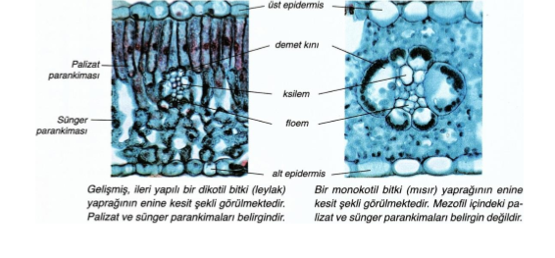
Yaprak damarları parankima hücrelerinden oluşan demet kını hücreleri tarafından sarılır. Demet kını hücreleri, damar içine madde giriş çıkışını kontrol eder. Birçok yaprakta bu hücreler belirgin uzantılar yardımıyla alt ve üst epidermisle bağlantılıdır. Bu uzantılar, tıpkı bir sütun gibi görev yaparak, çevresindeki hücrelere ek bir mekanik destek sağlar. Ayrıca, iletim dokusunun daha iyi geliştiği yerlerde, kollenkima hücreleri de yaprağın orta damarı boyunca destek işi görür.
Yaprak Metamorfozları
Bazı yaprakların çevrenin etkisiyle özel görevler yüklenerek dış morfolojilerinde ve anatomilerinde bazen belirli değişiklikler yaparlar Bu değişmeler tüm yaprakta olduğu gibi yaprağın bir kısmında da olabilir.
Başlıca yaprak metamorfozları şunlardır:
— Etli depo yaprakları: Soğan (Allium) ve Zambak (Lilium) gibi bitkilerde görülen soğan şeklinde kalın etkli yapraklardır. Bunların parankimaları homojendir. Klorofilleri azalmıştır, depo göevi yaparlar.
— Diken yapraklar: Diken şeklini almış yapraklardır. Yaprak dikenleri marjinal bölgelere karşılıktır, damarların uç kısmı sertleşmiştir.Örneğin Agave veya bazen yaprağın tamamı diken şeklini alır, bazı kaktüs (Opuntia) yaprakları. Stipulları diken şeklini almış olanlardan Robinia ve çeşitli akasya (Acacia) lar örnek olarak gösterilebilir.
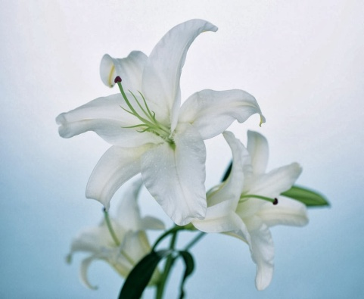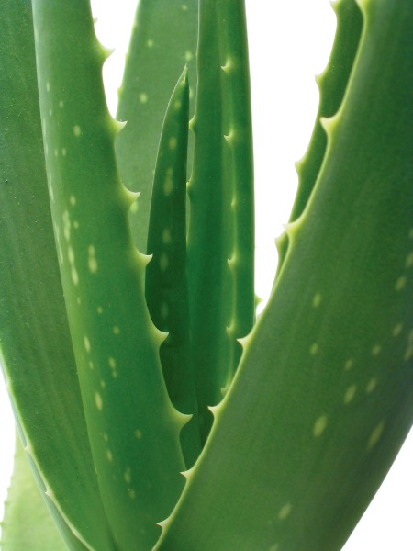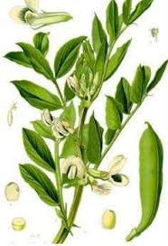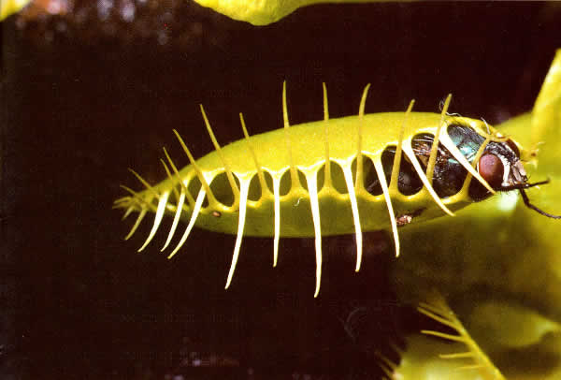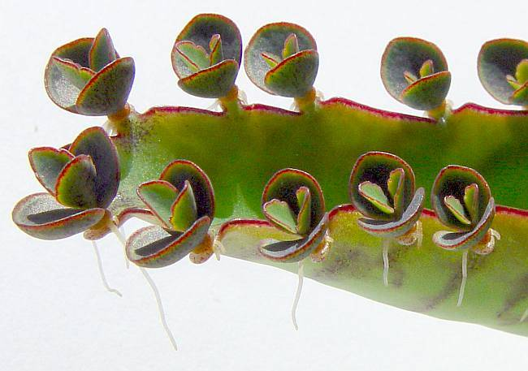
— Sülük yapraklar: Tırmanıcı bitkilerin sülükleri çoğu kez gövdenin değişmesinden meydana gelir. Ancak bazı bitkilerde yaprağın bir kısmı, yaprakçıklar sülük şeklini alabilir. Örneğin; bezelye (Pisum sativum) nin uç yapraklan, Burçak (Lathyrus), bakla (Vicia faba) sülük şeklini almıştır.
— Böcek kapan yapraklar: Özellikle böcek yiyen bitkilerde ibrik otu (Nepenthes), Dionaea ve Drosera'da. yapraklar küçük böcekleri yakalamak için kapan şeklini almıştır.
—Vejetatif üreme yaprakları ve çiçek yaprakları: Bazı bitkilerin, örneğin Bryophyllum gibi, yaprakları vejetatif üremeyi gerçekleştirirler; bu tip yapraklar fotosentezde yapar. Ana bitki yaprağının kenarlarından tomurcuklar meydana gelir, bunlar gelişerek yaprak üzerinde bitkicikler oluşur, bu bitkicikler ana yapraktan ayrılarak toprağa düşerler ve gelişerek yeni bir Bryophyllum bitkisi meydana getirir. Çiçek yaprakları, çiçekli bitkilerin çiçeğini meydana getiren çanak ve taç yaprakları ile dişi ve erkek organlardır. Bunlar yaprakların metamorfozundan meydana gelmişlerdir.
— Koruyucu yapraklar: Bunlar tomurcukların etrafını saran tomurcuk pullarıdır. Görevleri büyüme bölgesindeki meristem dokularını korumaktır. Bunlar normal yaprakdan daha ince olup sklerenkima dokusu fazladır.

Yaprak Dökümü
Çok ender durumlar dışında (palmiyeler) çok yıllık bitkilerin yapraklan dökülür. Ilıman bölgelerde yetişen bitkilerin çoğunun yaprakları ilkbaharda gelir sonbaharda dökülür. Bu bölgedeki bir kısım bitkilerin yaprakları ise bir yıldan fazla kalır ki bu gibi bitkilere daima yeşil yapraklar denir; Örneğin çam yapraklan, ışılgan (İlex) bazı meşe (Quercus) türlerinin yaprakları gibi.
Bir bitki türünün yaprakları genetik özelliklerine bağlı olarak belli bir gelişme süresini bitirir ve dökülür. Ancak yaprak dökümünde rol oynayan başka faktörlerde vardır. Örneğin su faktörü bunların arasında en önemlilerinden biridir. Bitki kışın dondan, yazın ise toprakta yeterince su bulamaz ve bu devrelerde yapraklarını döker. Ayrıca düşük sıcaklık, ışık şiddetinin azlığı, karbondioksit azalması gibi etkenlerde yaprak dökümünde etkili olan faktörlerdir.
Bitki yaprağının dökülmesi yaprak sapının gövdeye birleştiği yerde yani yaprak tabanında bir ayırma bölgesinin meydana gelmesiyle olur. Bu tabaka yaprak düşmeden çok önce oluşur. Ayırma tabakası birkaç parankima hücre tabakasından oluşur. Sonra bu tabakadaki parankima hücrelerinin çeperleri yumuşar ve kimyasal değişme sonucu jelatimsi bir durum alır bu hücrelerin birbirinden ayrılmasına neden olur ve yaprak yalnız iletim doku demeti ile gövdeye bağlıdır. Hafif bir rüzgarla bu yapraklar kopar. Ancak bu sırada mantar hücrelerinden ibaret koruyucu bir tabaka gelişerek açılan yarayı kapatır.

Tomurcuk
Odunsu bitkilerin köklerinden başka kısımlarında bulunan, oluştukları yılı izleyen yıl içerisinde belirli bir boy büyümesi sağlayan, sürgünleri ya da generatif organları meydana getiren bitki kısımlarıdır. Sürgünler üzerinde özellikle yaprakların koltuğunda yer alırlar. Tomurcuklara, oluşturacağı sürgünlerin orijini de denebilir. Tomurcukların uçlarında bulunan vejetasyon noktalarında bölünme yeteneğindeki hücreler, tomurcuğun oluşumundan faaliyete geçmesine kadar olan dönemde dinlenme halindedirler. Bu nedenle tomurcuklara, oluşturacağı sürgünün dinlenme dönemindeki hali de denir.
Tomurcukların dış yapısı
Tomurcuklar, genellikle, dış kısımda pullarla örtülmüştür. Pulların içerisinde kalan kısımda ise gelecek yıl vereceği yeni yaprak, tomurcuk ve sürgünleri taşımaktadır. Pullar; tomurcukları dış etkilerden korurlar ve böcek, kuş ve diğer hayvanların yemelerini önlerler. Tomurcuk pulları aynı zamanda, genç sürgünü yani sürgün taslağını sonbahardan ilkbahara, tomurcukların açılmasına kadar olan süre boyunca kötü iklim koşullarında da korurlar. İlkbaharda tomurcuklar açılıp uzamaya başladığında, tomurcuk pulları da sürgün taslağıyla birlikte biraz uzarlar. Fakat daha sonra dökülürler.
Tomurcuk pulları, morfolojik yönden bir yapraktan başka bir şey değildir; yaprakların metamorfoze* olmasıyla meydana gelmişlerdir. Bazı bitkilerde genç sürgünler sadece, yalnız yaprak taslaklarıyla örtülmüştür; böyle, pullarla örtülmemiş olan tomurcuklara “çıplak tomurcuk” denmektedir.
Tomurcukları örten pulların sayısı, bitkilerin cinslerine göre değişmektedir. Bir kayın tomurcuğunda 20-24, Ladin tomurcuğunda 90, Sarıçam tomurcuğunda 100, Avusturya Karaçamında 350 pul sayılmıştır. Böylece tomurcuk pullarının sayısı, ağaç cinslerini ve türlerini tanımaya yaramaktadır. Tomurcuk pullarının tomurcuk üzerindeki konumları ve dizilişleri de farklı farklıdır. Bazı tomurcuklarda pullar iki sıralı diziliştedir. Kayın ve Meşelerde tomurcuk pullarının tomurcuk üzerindeki dizilişleri çok sıralıdır. Çınarlarda tomurcuk pulları tektir ve tomurcuğu külah gibi kapatmıştır.
Tomurcukların iç yapısı
Oluşumunu tamamlamış olgun bir tomurcuk uzunluğuna kesilerek incelenirse, ortada sürgün taslağı, bunun üzerinde tomurcuk taslakları ve yaprak taslakları görülür. Tomurcuk taslakları, yaprak taslaklarının koltuğunda bulunur. Yaprak taslakları tomurcuk içerisinde tomurcuğu örtecek biçimde uca doğru yönelmişlerdir; sürgün taslağının ucundaki bölünür hücreleri korumaktadırlar. Yaprak taslaklarının belirmesi, tomurcuk taslaklarından daha sonra gerçekleşir; ancak, bazen tomurcuk taslakları yaprak taslaklarından daha önce de belirebilir.

Tomurcuk dizilişleri
Tomurcukların sürgün üzerindeki dizilişleri, üç şekildedir: Bunlar;
1.Sarmal diziliş: Bu diziliş şeklinde bir nodda bir tomurcuk vardır
a.İki sıralı sarmal (almaçlı) diziliş: Aynı yönde bulunan iki tomurcuk arasında ve bu iki tomurcuğun tam tersi yönünde bir tomurcuğun bulunduğu diziliş şeklidir. Birbirini takip eden tomurcuklar arasında yaklaşık 180°’lik bir açı bulunmaktadır.
b.Çok sıralı sarmal diziliş:Aynı yönde bulunan iki tomurcuk arasında birden fazla tomurcuğun bulunduğu diziliş şeklidir. Bu dizilişte, aynı yöndeki iki tomurcuk arasında 3-4 tomurcuk bulunur. Bu tomurcuklar yay şeklinde helezoni bir biçimde sürgün üzerine dizilmiştir.
2.Karşılıklı diziliş: Bu diziliş şeklinde, bir nodda karşılıklı iki tomurcuk vardır. Çoğunlukla karşılıklı dizilmiş bir tomurcuk çiftini izleyen bir sonraki tomurcuk çifti, yaklaşık 90° açı ile yer almaktadır.
3.Çevrel diziliş: Bir nodda ikiden fazla tomurcuğun bulunduğu diziliş şeklidir. Her odunsu bitki cinsine özgü bu tomurcuk dizilişleri, her zaman bu üç diziliş kuralına uyması gerekirken, zaman zaman sapmalar meydana gelmektedir.
Her taksona özgü olan bu tomurcuk dizilişleri değişmez; kalıtsal bir özelliktir. Bu özellikler, sürgünler üzerinde yaprakların bulunmadığı zamanlarda, orman ağaçlarını tanımayı mümkün kılar. Geniş yapraklı ağaçlardan herhangi birisine ait bir sürgünü incelersek, tomurcuk sayısının genel olarak aynı sürgündeki yaprak sayısına eşit olduğunu görürüz. Kural olarak, tomurcuklar yaprakların koltuğunda yer alırlar ve her yaprağın koltuğunda bir tomurcuk bulunur. Fakat bazı bitkilerde, bir tomurcuk yerine 2-3 tomurcuk bulunur.
Eğer bir yaprağın koltuğunda birden fazla tomurcuk bulunuyorsa, bu fazla tomurcuklara “yardımcı tomurcuklar” denir. Yardımcı tomurcuklar çoğu kez, “uyuyan tomurcuk” halinde kalırlar. Olağanüstü koşullarda, koltuk altı tomurcuğun herhangi bir nedenden dolayı kaybolduğu zamanlarda, bu ana tomurcukların yerini alırlar. “Her yaprağın koltuğunda genel olarak bir tomurcuk bulunur” kuralı bazı ağaç türlerinde bozulmaktadır. Örneğin, Kayın ağaçlarında sürgünlerin alt kısımlarında bulunan birinci ve ikinci yaprakların koltuğunda tomurcuk yoktur. Yine Kayın ağaçlarının kısa sürgünlerinde bulunan yaprakların yalnız en uçtakinde tomurcuk vardır; diğer yaprakların koltuğunda tomurcuk bulunmaz. İğne yapraklı ağaçlarda durum biraz daha farklıdır. İğne yaprakların birçoğunun koltuğunda, geniş yapraklılarda olduğu gibi tomurcuk bulunmaz.
Tomurcuk Çeşitleri
Gövdenin uzamakta olan ucu tomurcuk denilen ve birbiri üzerine katlanmış olan yapraklarla örtülmüş olup, dıştan gelecek zararlara karşı korunmuş durumdadır. Tomurcuklardan bir tanesi gövde veya sürgünün uç kısmında yer aldığından tepe tomurcuğu adını alır. Her bir yaprağın gövdeye bağlandığı, bir açı oluşturan bölgede bir yanal tomurcuk (koltukaltı tomurcuğu) bulunur. Bitki sürgün ucunun zarar görmesi durumunda yanal tomurcuklar büyümeye başlar. Büyüme sonucunda yanal sürgün yapısı olan yeni bir dal oluşur. Budanmış ağaç, çalı ve üst kısımları koparılmış ev bitkilerinin boyca uzamayıp çalımsı görünüm almasının nedeni budur.
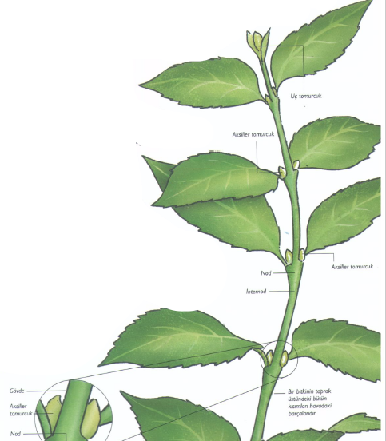
Yanal tomurcuklar, nodyumlar üzerinde oluşan tomurcuklardır ve yanal sürgün oluşturabilen yapıdır. Yanal tomurcukta bulunan meristemlerin bölünmesiyle gövdede yaprak taşıyan yapılar oluşur. Bu yanal sürgün yapısı dal olarak isimlendirilir. Sonbahar başlarında, nodyumda bulunan yapraklar dökülür ve burada bir iz oluşur. Bu, yaprak izidir. Tepe tomurcuğu, bir yıl büyüdükten sonra koruyucu pullarla yeniden kaplanır. Bu oluşan pulların izleri, tomurcuk izi olarak halkalar şeklinde gözlenebilir. İki tomurcuk izi arasındaki boyca uzama bölgesi bir yıllık boyuna uzama bölgesini oluşturur.
Bitki sürgün ucunun zarar görmesi durumunda yanal tomurcuklar büyümeye başlar. Büyüme sonucunda yanal sürgün yapısı olan yeni bir dal oluşur. Budanmış ağaç, çalı ve üst kısımları koparılmış ev bitkilerinin boyca uzamayıp çalımsı görünüm almasının nedeni budur.
Tomurcuklar oluşumları ve verdikleri organlar bakımından değişik şekil ve yerlerde meydana gelmektedirler. Ağaçların toprak üstünde yer alan bütün sürgünlerinde tomurcuklar bulunmaktadır. Bunlar, yeni yaprak, sürgün ve çiçekleri meydana getirmektedirler. Bunlar dışında ağacın herhangi bir yerinde yaralanma ve faaliyetinin bozulması sonucunda aktif hale geçen tomurcuklar da bulunmaktadır. Bunlar:
Sürgün ve çiçek tomurcukları: Bütün odunsu bitkilerde, köklerinden başka diğer bütün kısımlarında normal olarak yer alan tomurcuklar, yeni sürgün ve yaprakları meydana getirmektedir. Çiçekleri meydana getiren tomurcuklar, bazı ağaç türlerinde farklı şekil ve büyüklükte iken, bazılarında sürgün tomurcuklarıyla aynı şekil ve formdadırlar. Bazı ağaçlarda hem yeni sürgünler, hem de çiçekler aynı tomurcuktan gelişirken, bazı ağaç türlerinde çiçek tomurcukları farklıdır. Örneğin, Meyve ağaçları, Karaağaç, Dut ve Fındık gibi bir çok ağaç türünde çiçek tomurcukları sürgünlerin dip kısımlarında yer almışlar ve sürgün tomurcuklarında daha şişkin ve yuvarlak şekilli olmalarıyla ayrılmışlardır. Bu ağaçlarda sürgün tomurcukları daha ince, uzun ve sivri uçludur. Kayın, Meşe, Gürgen gibi bir çok ağaçta ise tomurcuklar aynı şekillidirler. Odunsu bitkilerin sürgünlerinde tomurcuklar genel olarak, aynı boyutta değildirler. Ağaçlarda; sürgünün uç kısımlarında daha büyük olan tomurcuklar sürgünün dip kısımlarına doğru küçülmektedir.
Preventif tomurcuklar (Uyuyan tomurcuklar): Tomurcuklar sürgünler üzerinde oluştuktan sonra, vejetatif gelişimlerini tamamlayıp, gelecek yılın ilkbaharında faaliyete geçmeyebilirler. Bazı tomurcuklar gelişme özelliklerini yani canlılıklarını uzun yıllar koruyabilirler; fakat, gelişmeyip uzun yıllar bekleyebilirler. Meşe ve Kayınlarda 80- 100 yıl canlı kalmış tomurcuklar bulunmaktadır. Bu tomurcuklara “preventif tomurcuklar” veya “uyuyan tomurcuklar” denmektedir. Bu tomurcuklar gövde ve kalın dallar üzerinde, gövde ve dal uçlarından uzakta, ağaç gövdelerinin canlı kabuk kısımlarında bulunurlar. Bunların uyarılması, uçtaki sürgünlerin kesilmesi, uç sürgünlerdeki tomurcukların yok olması ya da gövdenin tepe kısmının çökmesi sonunda meydana gelir.
Adventif (yara) tomurcuklar: Tomurcuklar normal olarak genç sürgünler üzerinde oluşmaktadırlar. Bazen ağaçların yaşlı kısımlarında, gövdelerinde, kalın dallarında ve köklerinde yaralanmalar sonucu tomurcuklar meydana gelebilir. Yaralanmalar sonucu, yara yerlerinde bulunan canlı hücrelerden bir kısmı üreyimli duruma geçerler; bölünerek arızi tomurcuklar yaparlar. İşte böyle, önceden bulunmayan, yaralanmalar sonucu meydana gelen tomurcuklara “adventif tomurcuklar” adı verilir. Odunsu bitkilerde bu tomurcuklar kesilen ağaç kısımlarında meydana gelir. Adventif tomurcuk verme özelliği bütün ağaçlarda görülmez. Bazı ağaçlar çok fazla adventif tomurcuk verirken, bazıları daha zayıftır. Örneğin Çam ağaçları genel olarak adventif tomurcuk vermez. Bir Çam ağacı kesildiğinde o kısımları ölürler. Buna karşın, örneğin, Meşe, Dişbudak ve özellikle Söğüt ağaçları yaralanmalar sonucu çok güçlü adventif tomurcuklar verirler. Kayın ağaçları daha zayıf adventif tomurcuk verme yeteneğine sahiptir.
Uyur tomurcuklar genellikle yaprak koltuğu altında meydana gelirler. Tomurcukların uyku hâlinde kalmasına apikal dormansi adı verilir. Bu durum, bitkinin boyca uzamasını kolaylaştırır. Çünkü tüm enerji, boyuna uzamada kullanılır. Bazıları meydana geldikten uzun yıllar sonra ancak uyanabilirler. Uyur tomurcuklar gelişme için daima emir beklerler. Bu emir bitki bünyesinde meydana gelen tomurcuk gelişmesini uyarıcı bir maddedir. Uyuyan tomurcuklar, herhangi bir yaralanma ya da budama durumunda uyanarak yeni sürgünler oluşturabilir. Bütün tomurcukların gelişmesi sonucu benzer yapılar meydana gelmez. Örneğin bazı tomurcuklardan çiçek, bazı tomurcuklardan dal meydana gelir.
Tomurcuk Gelişmesi

Odunlu bitkilerde tomurcuklar genellikle tomurcuk pulları ile örtülüdür. İlkbaharda büyümenin başlaması ile tomurcuk pulları açılır. Tomurcuk pullarının iç yüzeyleri, dış yüzeylerinden daha hızlı büyüyerek dışarı doğru kıvrılırlar. Sonra tomurcuğun içinde bitki türüne bağlı olarak almaşlı, karşılıklı veya halkalı (dairesel) tarzda dizilmiş olan yaprak taslakları arasındaki interndoyumlar uzamaya başlar.
Yan tomurcuk açıldığında tepe tomurcuğunda olduğu gibi, tomurcuk internodyumlarının uzaması dalın boyca artmasını sağladığı gibi tomurcuk taslakları da daimi yapraklarını meydana getirir. Genellikle bir bitki türünün tomurcukları şekil, büyüklük, bulundukları yer ve yüzey yapısı bakımından, diğer bir bitki türünün tomurcuklarından farklıdır.
Bitkilerde yan ve tepe tomurcukları gelişme bakımından oldukça farklılık gösterirler. Bu durum bitkilerin tepe yapılarına etki eder. Gövdeden çıkan dallar bazı bitkilerde kısa bir uzama devresinden sonra gelişemezler (büyümesi sınırlıdır). Bunlara kısa sürgün denir. Örneğin sedir (Cedrus), çam (Pinus) gibi. Diğer bir kısım bitkilerde ise dallar tepe tomurcuklarından uzamaya devam ederler. Bunlara uzun sürgün denir. Uzun sürgün, kısa sürgünleri taşır ve büyümesi sınırlı değildir. Göknar (Abies), Ladin (Picea) de yalnız uzun sürgün bulunur

Sürgün
Sürgünler, odunsu bitkilerin oluşturduğu sekonder (odunsu) yapılardır. Tomurcuklar vejetasyon döneminin başlamasıyla, açılırlar, uzarlar ve belirli bir gelişmeden sonra uzayan kısmın üzerinde yeniden tomurcuklar meydana getirirler ki, büyüme sonucu oluşan bu bitki kısmına sürgün adı verilmektedir. Her yıl sürgünlerin uç uca eklenmesiyle, odunsu bitklerin gövdeleri ve dalları büyür. Büyümeyi sağlayan üreyimli hücreler, tomurcukların uç kısımlarında yer alan vejetasyon noktalarında bulunurlar. Odunsu bitkilerin gövde ve dallarında bulunan her tomurcuğun uç kısmında bir tane vejetasyon (uzama) noktası vardır. Bu açıklamadan sonra sürgünü “genel olarak bir yaprağın koltuğunda bulunan tomurcuktan çıkan, üzerinde vejetatif veya generatif organları ya da hem vejetatif hem de generatif organları taşıyan bitki kısımları” olarak tanımlayabiliriz. Tomurcuklardan oluşan bu sürgünler, vejetasyon dönemi boyunca büyümelerini ve uzamalarını yaparlar; üzerlerinde yeni tomurcuklar meydana geldikten sonra dinlenme dönemine girerler. Sürgünler
büyüme dönemlerinde almış oldukları uzunluklarını ağacın ömrü boyunca korurlar; yeniden uzamazlar; buna karşın, yaşadıkları sürece kalınlaşırlar. Kalınlaşma sürgünlerin oluştukları ilk vejetasyon döneminde de az veya çok gerçekleşir. Bazı ağaçlarda, sürgünlerin uç kısımlarında bir “uç tomurcuğu” bulunmaktadır. Bu uç tomurcuklar, sürgünlerin gelecek yıldaki boy büyümesini, yani uzamasını gerçekleştirmektedir.
Boy büyümesini uç tomurcuğa en yakın olan tomurcukla gerçekleştiren ağaçlara da “sympodial ağaçlar” denir. Bir çok ağaçta sürgünlerin uç kısımlarının gelişmemesi, bu ağaçlarda terminal durumlu çiçeklerin yer almasıdır. İğne yapraklı ağaçlardan bazılarının sürgünlerinin ucunda kozalaklar yer almaktadır. Böyle ağaçlarda sürgünlerin uzaması, kozalağa en yakın olan subterminal durumlu tomurcuk yardımıyla olmaktadır.
Odunsu bitkilerde değişik sürgün çeşitleri bulunmaktadır ;
1. Uzun sürgün: Orman ağaçlarının tamamında bulunan ve esas yapıyı oluşturan sürgünler, uzun sürgünlerdir. Uzun sürgünler, tomurcukları belirgin internodlarla ayrılabilen, ağacın gövde ve dallarının boy büyümesini sağlayan sürgünlerdir. Bunlar uzun ömürlüdürler ve ağacın ömrü boyunca ağaç üzerinde kalabilirler. Uçları bir çok odunsu bitkide dikenlidir.
2. Kısa sürgün: İnternodları milimetre ile ifade edilebilen, fazla uzamayan, dallanmayan ve kısa ömürlü sürgünlerdir. Kısa sürgünler sadece Angiospermlere özgü oluşumlar değildir. Gymnospermlerden de kısa sürgünleri olanlar vardır.Gymnospermlerin uzun sürgünleri üzerinde yapraklar teker teker yer almışken, kısa sürgünleri üzerinde en az iki olmak üzere bir çoğu bir arada bulunmaktadır.
3. Gençleştirme sürgünü: Bazı ağaç taksonlarında kısa sürgünlerin ucunda bulunan tomurcuktan uzun sürgün meydana gelir. Oluşan bu sürgünlere “gençleştirme sürgünü” veya “tazeleme sürgünü” denmektedir. Eğer kısa sürgün zamanla bir gençleştirme sürgünü yapmazsa ömrü kısa olur.
4. Yaz sürgünü: Tomurcuklar normal olarak, dinlenme periyodunun kırılmasıyla ilkbaharda sürgünleri meydana getirirler. Sürgünlerin uzaması üzerinde yeni tomurcukların oluşmasıyla son bulur, fakat çap gelişmesi vejetasyon süresi boyunca devam eder. Böyle olmakla beraber, bazı ağaçlarda, sürgünler üzerinde oluşan tomurcuklar, ertesi yılın ilkbaharına kadar beklemeden, yaz ortasında yeniden sürerek,aynı vejetasyon döneminde yeniden bir sürgün daha yaparlar ki, bu sürgüne “yaz sürgünü” veya “temmuz sürgünü” adı verilmektedir. Orman ağaçlarından Quercus (meşe) cinsi, yaz sürgünü yapma özelliğine sahiptir ve meşelerde oluşan yaz sürgünleri, ilkbaharda meydana gelen sürgünlerden daha uzun olurlar; bundan dolayı, genç meşe ağaçlarında boy büyümesi daha çok bu yaz sürgünleriyle sağlanır. Yaz sürgünü yapma özelliği Gymnosperm ağaçlarından bazılarında da vardır.
5. Su sürgünü: Tomurcuklar sürgünler üzerinde oluştuktan sonraki yıl içerisinde faaliyete geçmeyebilir. Canlılıklarını koruyarak uzun yıllar uyuyan gözler halinde yıllarca canlı kabuk kısmında kalabilirler. Preventif tomurcuklar olarak adlandırılan bu tomurcukların uyarılması, uçlardaki sürgünlerin kesilmesi veya uç sürgünlerin üzerinde bulunan tomurcukların yok olmasıyla mümkündür. Preventif tomurcukların uyarılmasıyla oluşan sürgünlere “su sürgünleri” adı verilmektedir. Bu sürgünlerin verisi olan dallara da “Yapışık dallar” denmektedir; çünkü, bu dalların ağacın odun kısmıyla bir bağlantısı yoktur; kabuğun içerisine yapıştırılmış gibidirler; zamanla gövdeye kaynaşırlar. İlk oluştukları yıl bunlara dokunulduğunda hemen koparlar ve düşerler. Su sürgünlerine dış faktörlerin etkisi olmazsa, gövdeye kaynaşırlar; budaklı gövdeler meydana getirerek, odunun kalitesini düşürürler. Orman ağaçlarında su sürgünü yapma özelliği ağaç yaşlandıkça azalır.
6. Adventif sürgün: Tomurcuklar, normal olarak ağacın toprak üstü kısmında bulunan tüm son yılın sürgünleri üzerinde bulunmaktadır. Bazen ağaçların yaşlı kısımlarında bir yaralanma meydana geldiğinde, yara yerine yakın kısımlardaki bazı hücreler üreyimli duruma geçerek, adventif tomurcukları oluştururlar. Bu tomurcukların sürmesiyle meydana gelen sürgünlere de “adventif sürgünler” denmektedir. Kesilen veya yaralanan bitki kısmı gövde ise, “kütük sürgünü”, kök ise “kök sürgünü” meydana getirmektedir.
